人民日报这篇写的不错：https://baijiahao.baidu.com/s?id=1701109033924614987&wfr=spider&for=pc
改革开放取得的成果（新）：http://www.gov.cn/xinwen/2021-12/09/content_5659570.htm

改革开放是我国现代性构建的标志分析论文
论文关键词：改革开放现代性发展
论文摘要：改革开放作为新中国成立以来最具历史性的伟大创新实践，在过去的四十多年中取得了举世瞩目的成就。现代性作为一种涵盖广泛的文明模式，也日益成为一种世界现象，受到各国的高度关注。然而，现代性在不同的国家与民族有不同的实现方式。改革开放的不断深入与发展既是中国现代性构建的必经之路。也是当代中国现代性构建的最显著特征。
一、改革开放与当代中国现代性的逻辑关联
现代性一词源于西方，是一个多视角的语言系统，其内涵非常广泛，包含政治、经济、文化多个层面。英国社会学家吉登斯认为，“现代性指社会生活或组织模式，大约十七世纪出现在欧洲，并且在后来的岁月里，程度不同地在世界内产生着影响。”…，吉登斯对现代性的理解足以说明现代性对整个人类社会的影响之深，影响之广。本文旨在构建改革开放与中国现代性的关联，也即是从一个宏观的概念上加以理解现代性。
众所周知，开启了近代中国“民主”与“科学”之门，也由此把近代中国引领上了现代性意识的启蒙之路。终结了一个历史时代，它是历史的分界线，在终结一个历史时代的同时开启了另一个崭新的时代。然而，在开启了一个崭新时代的同时，并没有把中国引领进一个崭新的社会发展时期，也就是说，没有从根本上提出中国现代性的构建之路。那么，中国真正意义上的发展，即中国现代性的真正构建便是从1978年起由小平同志领导的改革开放开始的。
改革开放是党在新的历史条件下带领人民进行的新的伟大革命，同时又是社会主义制度的自我完善和发展。改革开放的目的就是要解放和发展社会生产力，实现国家现代化。而从更深层的含义来探讨的话，“改革开放的历史功绩是在坚持社会主义的条件下，将现代性价值从资本主义制度中剥离出来，并将其与社会主义的价值体系整合起来，从而为中国现代化提供制度性维度和文化价值观念。”改革开放作为一个历史过程，是一个吸纳与建构现代性的过程，而中国进行改革开放就是要最终构建起中国特色社会主义现代性。
二、当代中国现代性构建的基本途径
(一)坚持社会主义——中国现代性建构的基本原则
坚持社会主义的原则和方向，是中国现代性建构的首要原则，无论何时都不能动摇。否则，就改了旗易了帜。从现代化的发展逻辑看，它的生成绝不是一种自然而然的，它要以一定的制度为前提。从某种意义上说，制度因素往往成为影响社会发展快慢以至发展方向与前景的决定性力量。现代化虽然始于西方资本主义国家，但其并不一定表明它仅仅与资本主义发生着必然的联系。事实上，现代化作为一种现代文明，它本身并不因为先在资本主义国家实现而远离社会主义。不仅如此，资本主义在实现现代化的同时，因为其制度的局限性而带来了一系列“异化”现象，造成了现代化发展与人的发展的对立。“异化”从本质上说，体现着人的全面自由发展的人道原则，异化的克服也就是共产主义的实现。因此，社会主义制度的价值就在于它能为我们的现代化提供一种全新的发展方式，使我们在一定程度上可以超越资本主义生产方式下所固有的许多罪恶和弊病，超越在资本主义生产方式下所形成的经济社会结构的畸形，超越资本主义曾经历过的若干发展阶段，并为这些超越提供先进的制度支撑。在中国，社会主义与现代化谁也无法离开对方。要尽快实现中国现代化的伟大目标，首要的和基本的是必须坚持社会主义的方向和道路。
(二)培育理性精神——建构中国现代性的基本前提
众所周知，现代性的核心是理性。在对现代性反思和批判过程中，人们纷纷把矛头指向了理性，其实这是一种“误判”。工具理性导致人的异化，究其根源，有科学本身不完善的原因，但更重要的是人的理性的迷失——工具理性膨胀，人的价值理性丧失了，导致了非理性欲望对理性的压制。可以说，现代性出现困境和危机，是“工具理性”膨胀的结果，它是对“理性”的偏执甚至是逆反，而并不是理性犯的错。所以我们看到，无论后现代主义思潮怎样强调自己批判的极端性和否定的彻底性，而一旦要在批判的同时确立某种文化精神和文化状态时，它们所求助的依旧是理性文化精神的基本要素。因此，我们所应确立的批判宗旨并不是要从根本上否定理性，而是要重建理性的合理秩序。
从另外一个层面而言，中国要建构现代性，培育理性精神也刻不容缓。新中国是从半殖民地半封建社会脱胎而来，几千年的封建史，贯穿着几千年的封建思想，蔓延至今，其突出表现是：权大于法、人情大于规则、缺乏民主、忽视个人权利等等，这就造成了社会伦理道德水平不高，法治文明不够规范等，这都是建构现代性的障碍。作为现代性的基本精神，理性的基本标志就是行为的理性化，即无论是个体行为还是社会行为，都要在规则的框架内运行，而不是受权利和人情等非理性因素的支配。毋庸置疑，社会的发展是一个循序渐进的过程，一些阶段是无法跳跃的。如果从算起，我们在现代性的漫漫征程中，也不过走了近1130年，如果从改革开放算起，仅仅走了30年，与西方几百年的现代性相比，我们还是个咿呀学语的孩子，现代性的许多规范，我们还未建立或完善起来。对于今天的中国而言，我们要拒斥的也并不是理性，而是要防止对理性的过度膨胀，建立具有中国特色的现代性。而这其中问题的关键就是要绕开西方现代性过程中出现的“实质理性”与“形式理性”的对立与冲突。
(三)立足自我兼收并蓄——建构中国现代性的致思理路
就现代性本身而言，它是一个存在着内部冲突和张力的多层面的概念和结构，简单的批判或者肯定、简单的“拿来主义”或者“拒之门外”，都会犯片面性的错误。另外，从时问上考量，现代性已有几百年的历史。因此，站在今天的历史语境中看待中国的现代性的问题，必须首先考虑自己的国情，立足自我，既要看到普遍性又要看到特殊性。既不能全面肯定也不能全面否定，要把现代性置于中国的语境中，从理论和实践的层面上为我所用。
首先，要有同西方保持对话的战略姿态。作为后起国家，要想建构自己的现代性，我们别无选择，只能师从西方发达国家，从他们几百年的发展进程中吸取好的经验。其次，有所创造是克服西方现代性弊端的需要。必须要认识到，现代性的负面效应，问题并不在现代性本身，根源在于资本主义制度。因此只有将这种现代性中的好东西与社会和政治上危险的东西区别开来，才能更好地建构我们自己的现代性。
(四)贯彻科学发展观——建构中国现代性的必然选择
科学发展观的提出是中国现代性建构的必然选择，是现代性在中国的当代演化，其形成有其内在的理论根据。改革开放以来，我国经济发展取得了举世瞩目的巨大成就，但不可否认的是，一系列突出的矛盾和问题也日益凸显。发展不够全面，不够谐调，持续发展能力较弱等一系列问题阻碍着中国经济的更好更快发展。对此，党的十六届三中全会，明确提出要树立和落实科学发展观，即坚持以人为本，树立全面、协调、可持续的发展观，促进经济社会和人的全面发展。科学发展观要解决的不是要不要发展的问题，而是如何发展的问题，其实质是始终要把经济建设放在中心地位，一心一意搞建设，聚精会神谋发展，实现经济社会更快更好的发展。这既是社会主义本质和根本任务的要求，也是解决社会主义初级阶段主要矛盾的要求。因此说，科学发展观是从对经典现代性的批判中破茧而出的，是中国建构现代性的理论指南，也是必经之路。超级秘书网
简而言之，中国要走出自己特色的现代性之路，这种现代性，既不是经典现代性，也不是后现代，甚至也不是第二次现代性，而是将后现代导人中国现代化过程、改造现代化的内容、方向、目标及其结构和机制的现代性，即一种新现代性。主要在于它是一开始就与后工业文明相衔接，受后现代的引导、主导和贯穿，从而使现代化的理论、模式和未来特征有相当的改变。
(五)促进人与社会的全面发展——中国现代性建构的根本目标
中国现代性的建构首先是一个政治性任务，其目的是确立实现国家现代化目标的独立自主的国家制度，包括面向现代性的民族启蒙与自觉。现代性不是空中楼阁，而是与物质、精神与制度的现代化状况紧密关联在一起的，通过革命以获得现代性的身份需要付出艰苦卓绝的努力，而现代性的全面建构，则是更为繁重而复杂的历史任务。应当说，新中国成立后的头三十年、特别是十年，我国的现代化建设事业受到了严重贻误。而中国改革开放三十年来所取得的巨大成绩，关键就在于从实践上抓住了现代化建设这一中心任务，建构起自主的、开放性的、具有中国特色与气派的现代性，具体表现为中国特色社会主义理论的确立与逐步完善。
总之，中国未来的改革开放就是要最终构建起中国特色社会主义现代性。随着中国的改革开放不断取得成功，这一现代性也将最终形成。可以预言，这一现代性将成为继西方现代性、东亚现代性之后的一种新的现代性而受到世界的瞩目。而中国特色社会主义现代性在邓小平理论、“三个代表”重要思想和科学发展观中已经奠定了坚实的理论基础，并将随着科学发展观的进一步深入落实而彰显出更为丰富的价值。

剖析我国改革开放及未来展望论文
2019-07-14 版权声明 举报文章
摘要：中国改革开放三十年是在邓小平理论指导下推进的三十年,是建设特色市场经济体制的三十年,是经济体制改革与政治体制改革相结合、改革与开放相结合的三十年。改革开放的伟大成就举世瞩目,系统回顾三十年来的历程并总结历史经验,对于更好的推进改革开放进一步向纵深发展具有重要意义。本文中,我们主要从对外开放的角度完成这一工作。
一、对外开放的历程（随便概括一下可以写进去）
1、以改革促开放阶段。
(1)先看1978—1992年的第一个小阶段。1979年7月,党中央、国务院决定对广东、福建两省的对外经济活动实行特殊政策和优惠措施。1980年,中央决定在深圳（重点对象）、珠海、汕头和厦门设立经济特区,这是中国对外开放全面启航的标志。国家对经济特区实行特殊的经济政策和经营管理体制,对特区的外商投资给予较大优惠和方便。1984年5月,开放大连等14个沿海港口城市,这是实现十二大对外开放目标的重大举措。1985年2月,分两步开放长江三角洲、珠江三角洲、闽南厦漳泉三角地区和辽东半岛、胶东半岛。1988年4月,设立海南省,同时兴建我国最大的经济特区——海南经济特区,并给予了较大的政策倾斜。1990年4月,决定开发和开放上海浦东,实行经济技术开发区和某些经济特区政策。1991年,开放满洲里等4个北部口岸。同年,国务院批准在沿海重要港口设立保税区,发展保税仓储、保税加工和转口贸易。
另外,在这一阶段,国家明确提出,沿海开放地带特别是沿海各大开放城市,应当着重发展外向型经济,并逐步转到以外向型经济为主的轨道上来。为此,国家加快了对外贸易体制改革,例如全面推行对外贸易承包经营责任制,由地方政府向国家承包出口创汇任务和上交外汇额度,财政对外贸的补贴实行自负盈亏,超额创汇实行中央与地方二八分成,从而推动外贸企业和出口生产企业的承包,从根本上解决吃“大锅饭”问题(田纪云,2008)。在外贸体制改革中,最为核心和最为重要的是不断下放外贸经营权(贸易权)。1985年国务院决定将从事外贸经营许可的审批权限从中央下放到地方审批。此外,为了进一步改善投资环境以吸收更多的外商直接投资,十三大提出要“使外国企业家能够按国际惯例在我国经营企业”,并对一些陈旧的规章制度和行政法规进行了清理。
(2)再看1992—2001年的第二个小阶段。党的十四大以后,在经济特区和沿海开放城市实行的一系列开放措施和优惠政策,逐步推广到广大内陆省份,对外开放进一步向纵深发展。1992年,扩大开放上海浦东等6个沿江城市和三峡库区,同时,开放哈尔滨等4个边境和沿海地区省会城市。开放珲春等13个沿边城市,鼓励沿边城市发展边境贸易和与周边国家的经济合作。1996年,开放太原等11个内陆省会城市。随后几年,又陆续开放了一大批符合条件的内陆县市。2000年,伴随着西部大开发战略的实施,至此,全方位对外开放格局基本形成。
这一时期,对外开放步伐的加快,还体现在涉外经济体制改革的深入上。1992—2001年左右是建立社会主义市场经济体制框架时期,为了实现这一目标并满足加入WTO的要求,外资政策逐步与国际惯例接轨,政策透明度不断提高。1992—1993年两年内,国务院先后批准出台了赋予各类企业进出口权的四个文件,随后在外贸体制和外汇体制方面进行了诸多改革,为中国扩大出口贸易创造了极其有利的条件。
1998年实施的“走出去”战略是这一阶段的另一个重要举措,该战略目的在于充分利用“两个市场、两种资源”,实现我国经济的可持续发展(陈文敬,2008)。在2000年3月召开的九届人大三次会议上,同志再次强调指出,随着我国经济的不断发展,我们要积极参与国际竞争,努力掌握主动权,必须不失时机地实施“走出去”战略,把“引进来”和“走出去”紧密结合起来。之后,国务院相关部门又分别制定了具体实施的配套措施,包括设立外贸发展基金支持中小企业开拓国际市场等,有力地促进了我国“走出去”战略的实施。“走出去”战略的提出和实施,不仅成为中国扩大对外开放的转折点,而且成为提高中国开放型经济的重要举措。
2、以开放促改革阶段。2001年加入WTO后,对外开放进入历史新阶段。第一阶段中所实施的区域性推进的对外开放,转变为全方位、多层次、宽领域的对外开放,并且对外开放成为国内经济体制进一步朝市场化方向改革的外部动力。
2001年以后,市场化改革不断深化,市场环境也随着一系列法律和法规的制定和完善而更加透明和规范。例如中国政府在加入WTO前后,根据WTO规则和所作承诺,在集中清理的基础上,有计划地对与贸易有关的法律、行政法规、部门规章等进行了调整。
以服务型政府建设为主要内容的行政管理体制改革在中国加入WTO后也加快推进,入世后使中国直接成为全球经济一体化中的一部分,并面临着与机遇共同存在的激烈竞争。这种竞争表面看是企业之间的竞争,但背后却是政府管理方式、机制、职能和效率的竞争(李晓西,2008),因此必须重视政府管理体制改革的重大影响。为此,2002年3月,九届全国人民代表大会第五次会议上通过的《政府工作报告》中,明确提出政府职能转变的新定位,即“切实把政府职能转到经济调节、市场监管、社会管理和公共服务上来”。十七大进一步提出了关于加快行政管理体制改革、建设服务型政府的要求。总之,为了适应对外开放新阶段的需求,我国在市场经济体制基础上进行了政府管理体制改革和职能转变,进一步理顺了政府与市场之间的关系。
围绕最惠国待遇、国民待遇等WTO的基本原则和中国加入WTO的承诺制定对外开放政策。加入WTO以来,中国政府政策的透明度大幅提高。《立法法》、《行政法规制定程序条例》等法律法规的制定,使立法公开进一步制度化、规范化。2003年制定的《行政许可法》,对政府行为的透明度提出了更加严格和具体的要求,成绩显著。
二、对外开放经验总结（改改可以写到结尾那里去）
1、始终坚持对外开放基本国策不动摇。中国的发展离不开世界,没有对外开放,我国国民经济和对外经贸事业都不可能取得今天这样的成就。我们这样一个人口众多的发展中大国,在聚精会神搞建设的过程中,必须把立足国内、扩大内需作为经济发展的长期战略的同时,又必须打开大门,学会充分利用外部条件搞建设,大胆吸收和利用国外的资金、先进技术和管理经验,充分利用国际国内两个市场、两种资源。
2、正确把握改革与开放的关系,形成相互促进的良性循环。对外开放在引进国外资金与技术的同时,也引进了国际通行的市场经济规则,推动了国内经济体制的改革。而国内市场化程度的提高、对外经济贸易体制的每一步重大改革,又为扩大对外开放提供了有利的条件(张小济,2003)。
3、坚持统筹兼顾、协调发展。早在1988年,邓小平同志就提出了两个大局的思想,即沿海地区要加快对外开放,使这个拥有两亿人口的广大地带较快地先发展起来,从而带动内地更好地发展,这是一个事关大局的问题。内地要顾全这个大局。反过来,发展到一定的时候,又要求沿海拿出更多力量来帮助内地发展,这也是个大局。
4、在对外开放中始终坚持独立自主方针,统筹国内和国际两个大局。中国是一个社会主义大国,搞经济建设必须立足于自己的力量,但闭关锁国却不是中国的选择。随着我国对外开放程度提高,外部因素的影响将会明显增大,面临的经济风险也会显著增加。为此,外经贸工作必须讲政治,讲大局,始终注重在扩大开放中维护国家经济安全(邹东涛,2008)。
5、坚持“引进来”与“走出去”相结合的方针。中国政府既出台相关优惠政策,吸引外商直接投资,从而集聚了短缺的资金,优化了资源配置,促进了经济增长,又部分程度地以市场换来了技术,同时又积极的走出去,通过兼并、贴牌生产以及合资等形式发展外向型FDI,进一步促进了对外开放的发展。
三、未来对外开放的展望
在新的历史时期,随着我国对外开放继续向全方位、宽领域、深层次扩展,我国同世界经济的相互依存度和相互影响力越来越大,使我们在迎接机遇的同时也面临着巨大挑战。例如,国际经济风险不断加大、贸易摩擦日益加剧和外贸出口增长面临巨大挑战等(董文,2008)。为此,展望未来,为了更好地把对外开放向前推进,我们需要做好以下工作。公

改革开放路径研究论文
2019-06-13 版权声明 举报文章
摘要：改革开放是一项前无古人的开创性事业，是马克思主义发展史上从未遇到过的新课题。纪念改革开放30周年，目的在于深化改革开放。只有在改革开放问题上取得突破性的新进展，才是对这一决定当代中国命运的历史事件最好的纪念。新的一轮思想大解放所指向的是突破传统的发展理念，树立以人为本的标准，解决政治体制改革与经济体制改革的力度不同步问题，成效如何要看是否符合广大人民群众的利益，能否得到民众的广泛支持。
关键词：解放思想；改革开放；中国特色社会主义；社会主义道路
改革开放是一项前无古人的开创性事业，是马克思主义发展史上从未遇到过的新课题。纪念改革开放30周年，目的在于总结改革开放的丰富经验，进一步推进和深化改革开放。只有在改革开放问题上取得突破性的新进展，才是对这一决定当代中国命运的历史事件最好的纪念。只有高举解放思想的大旗，围绕“实现什么样的发展、怎样发展”这一逻辑主线，用解放思想推动改革开放，才能在坚持改革开放上实现新突破，在推动科学发展上取得新进展，在促进社会和谐上见到新成效。
一、解放思想是中国特色社会主义理论的精髓
改革开放30年的伟大历史进程始终贯穿着解放思想，改革开放的每次突破都以解放思想为先导，每一次思想大解放都明确地具有改变现实的指向：破除“两个凡是”的思想禁锢，坚持实践是检验真理的唯一标准是解放思想；破除斯大林模式的影响，坚持走自己的道路是解放思想；破除超阶段的“左”的框框的束缚，坚持一切从社会主义初级阶段的实际出发是解放思想；破除离开发展生产力抽象谈论姓资姓社、姓公姓私的思维定式的干扰，坚持“三个有利于”的判断标准是解放思想。因此，改革开放命题是在解放思想的伟大实践中提出来的，中国特色社会主义道路是在解放思想的伟大实践中逐步开辟、拓展并越走越宽阔的，中国特色社会主义理论体系是在改革开放的伟大实践中逐步形成和丰富、发展的，中国每一次改革的深化、开放的扩大都离不开思想的进一步解放、观念的进一步更新，而解放思想和观念更新又进一步推动了改革开放。
解放思想、实事求是，是推动改革开放不断走向胜利的思想武器，30年改革开放源于30年坚持不懈地解放思想。30年前的那个冬天，中国迈出了改革开放的第一步，从此改变中国的命运；30年后的这个春天，中国已经并正在发生着世所瞩目的历史性变化。因此，中国模式的辉煌成就得益于30年来一以贯之的解放思想。改革开放的每一次重大发展，理论上的每一个重大突破都是解放思想的结果。事实证明，（第一，删）只有改革开放才能使中国获得大发展，改革开放是发展中国特色社会主义、实现中华民族伟大复兴的必由之路；第二，改革开放不可能一帆风顺、一蹴而就，但其方向和道路是正确的，成效和功绩不容否定，停顿和倒退没有出路；第三，只有继续解放思想，加快重要领域和关键环节的改革步伐，全面提高开放水平，着力构建充满活力、富有效率、更加开放、有利于科学发展的体制机制，才能在解决改革开放遇到的深层次矛盾和新问题上取得突破性的新进展。
解放思想要突破既有思维惯性的束缚，其中最为关键的就是思维方式的转变。经过30年的改革开放，经济运行中一些长期积累的突出矛盾和问题还没有得到根本解决，同时还出现了一些值得注意的新情况、新问题，①涉及人民群众切身利益的问题还比较突出。如果说30年前所要解决的是生存和出路问题，那么新的一轮思想大解放所要解决的就是以人为本的发展问题。站在新的历史起点深化改革涉及各方利益，难免遇到重重阻力，遭到种种“非议”。所以，应清醒地认识到“生产关系和上层建筑的改革，不会是一帆风顺的，它涉及的面很广，涉及一大批人的切身利益，一定会出现各种各样的复杂情况和问题，一定会遇到重重障碍”。②从这个意义上讲，更需要保持理论上的清醒与坚定。
天变不足畏，祖宗不足法，人言不可恤。与改革之初相比，我国的社会结构已经发生深刻变化，出现了社会利益分化和利益博弈新格局。如果说真理标准大讨论掀起的第一次思想大解放树立了实践标准，引发了新时期改革开放的“新的伟大革命”，1992年邓小平“南方谈话”后的第二次思想大解放树立了生产力标准，实现了我国经济体制由计划经济向社会主义市场经济的根本转变，第三次思想大解放所指向的则是突破传统的发展理念，树立以人为本的标准，解决政治体制改革与经济体制改革的力度不同步问题。目前，改革开放已经进入以推进政府改革为重点，完善社会主义市场经济体制为要务的发展阶段。只有消除两大改革不对称性给权钱交易留下的空间，加快民主政治建设的进度，才能使政治体制改革与经济体制改革协调发展。
解放思想是对鲜活思想的渴求，第三次思想大解放具有历史主动性。解放思想是一种自觉自愿的行为，是一种基于内在利益驱动和价值判断而由思想主体主动进行的思想观念转变和创新过程，这一转变过程没有现成的制度安排，所以要进行解放思想是因为有些涉及国家民族命运的大问题没有完全搞清楚，需要突破禁区，以空前的历史主动性去探索未知。站在新的历史起点，只有通过解放思想，才能增强贯彻落实科学发展观的自觉性和坚定性，始终坚持以科学发展观统领经济社会发展全局、推进改革创新。
真正的解放思想是围绕事关全局和长远的重大思想理论问题辨明是非，突破僵化的不合时宜的旧思想、旧理论、旧模式的束缚，为开创新的局面扫除障碍。今天所进行的社会变革，新旧思想之间的较量，不同体制之间的碰撞，利益集团之间的博弈等涉及到政治权力的再分配、物质利益的再分配、社会关系的再调整。第三次思想大解放是一次突破性的敢碰硬的解放思想，也是一次颇具风险性挑战的解放思想，没有迎接风险勇气无法完成新一轮思想大解放。只有继续解放思想，才能不断破除落后的、过时的、错误的观念，形成发展的新理念、改革的新举措、开放的新格局。
第三次思想大解放具有广泛群众性，人民群众是推动新的一轮思想大解放的主体力量。第三次思想大解放成效如何，最根本的评价标准要看是否符合广大人民群众的利益，能否得到民众的广泛支持。只有带领亿万群众进一步解放思想，才能在坚持改革开放上实现新突破，在推动科学发展上取得新进展，在促进社会和谐上见到新成效。因此，亿万群众的自觉参与是新的历史起点上推进第三次思想大解放的社会基础，只有亿万群众自觉参与第三次思想大解放，解放思想的目标才能真正实现。
改革开放走过了30年，中国正站在新的历史起点上。新的起点、新的阶段、新的矛盾、新的任务、新的机遇、新的挑战，对第三次思想大解放提出了新要求。我们能否继续紧紧抓住和切实用好战略机遇期，关键要看解放思想的力度。解放思想的力度如何最终要看是否有利于贯彻落实科学发展观，是否有利于发展生产力、增强综合国力、提高人民生活水平。要按照思想再解放些、步子再快些、效果再好些的要求，进一步理清思路、完善规划，抓住能带动全国发展的重点工作集中突破，全力以赴推动又好又快发展、更好更快发展，努力使人民生活水平不断有所提高。
二、以人为本、社会和谐，是深化改革的内在要求
人类社会的和谐发展问题始终是马克思主义经典作家孜孜以求的重大课题，马克思主义把人的自由解放与全面发展视为社会发展的重要内容和最高目标。马克思、恩格斯在《德意志意识形态》中指出，人的发展是社会发展的核心内容，未来取代资本主义的社会是以每个人的全面而自由的发展为基本原则的社会形式。我们党立足社会主义初级阶段基本国情，总结我国发展实践，借鉴国外发展经验，适应新的发展要求提出了科学发展观，（科学发展观改改革开放的基本国策）以人为本的科学发展观在根本上与唯物史观是一脉相承的，同时又以新的理论概括突现了其重大的实践指导意义。所以，科学发展观是马克思主义关于发展的世界观和方法论的集中体现，是马克思主义唯物史观的当代运用，科学发展观开辟了运用唯物史观观察社会历史、解决现实实践问题的新境界，从而拓展了唯物史观研究和运用的视野。
社会主义制度的历史进步性和合理性在于人民群众真正成为国家和社会的主人，人民当家做主是社会主义民主政治的本质和核心。全面准确地理解以人为本、社会和谐，就要围绕发展这个主题，厘清人的发展与经济发展的关系。我们所追求的发展，就是发展为了人民、发展依靠人民、发展成果由人民共享，这体现了中国特色社会主义的内在本质。只有树立科学发展观，坚持以人为本，全面、协调和可持续发展，才能真正构建社会主义和谐社会；只有不断构建社会主义和谐社会，才能确保科学发展观的真正落实和目标的真正实现。
第一，正确把握社会发展规律的客观性与人的自觉能动性的关系，树立人的发展引导社会发展、社会发展制约人的发展，社会发展的实质是人的发展的观念。社会发展的规律是人活动的规律，离开人在实践中的目的和追求就没有社会发展的规律。以人为本是科学社会主义本有的题中之义，科学发展、社会和谐是中国特色社会主义的本质属性和基本要求。在发展的动力机制上坚持以人为本，就是要坚持人是经济、社会发展的主体，贯彻落实科学发展观必须把实现好、维护好、发展好最广大人民的根本利益作为一切工作的出发点和落脚点。
第二，科学发展观把促进人的全面发展与建设中国特色社会主义有机结合起来，是对科学社会主义思想遗产的继承和发展。坚持以人为本要以人的全面发展为目标，从人民群众的根本利益出发，不断满足人民群众的物质文化需要，切实保障人民群众的经济、政治和文化权益。坚持以人为本的核心地位，在价值取向上就是要坚持经济、社会发展的目的是为了促进人的全面发展，坚持生存权和发展权是最基本的人权，坚持发展的成果惠及全体人民，并以此指导经济建设、文化建设、政治建设和社会建设。
第三，从谋划发展的思维方式上坚持以人为本。由于经济发展和社会发展中的问题就是人与人、人与自然关系的反映，解决又好又快发展中出现的新矛盾、新问题，必须立足于有利于人民的现实生活和长远发展，走生产发展、生活富裕、生态良好的文明发展道路，建设资源节约型、环境友好型社会。因此，从思维方式的角度把握以人为本，就必须在发展什么、为谁发展、靠谁发展、怎样发展的统一中加以理解。只有立足于促进人的全面、可持续发展，协调人的发展与经济社会的发展，才能从过程与结果的统一上把握发展的全面、协调和可持续诉求。
第四，社会建设与人民幸福安康息息相关，必须在经济发展的基础上着力保障和改善民生，推动建设和谐社会。实现社会和谐、建立美好社会是全国人民的共同理想，人民群众最关心的问题是建设和谐社会的基本内容，和谐社会建设要以人民群众最关心、最现实、最直接的利益问题为重点。社会发展是一个不断解决问题、克服矛盾的过程，和谐社会建设的出发点和归宿始终要看“人民拥护不拥护，人民赞成不赞成，人民高兴不高兴，人民答应不答应”。
三、站在新的历史起点，谋划改革、扩大开放
战后世界各国经济发展的经验表明，发展与开放之间的关联度十分显著，任何一个国家和民族都无法回避这个不以人的意志为转移的经济全球化大趋势。关起门来搞经济只能做加法，只能是对传统产业的修修补补，只有开放才能做乘法，才能使产业提档升级，做大经济总量，提高经济质量。改革开放进程实际上就是中国不断融入世界经济的过程，就是走进和不断深入于经济全球化的过程。因此，必须睁大眼睛看世界，更加积极主动地推进对外开放，切实提高对外开放的质量和水平。
2004年以来围绕改革开放过程中需要解决的深层次矛盾和当前遇到的新问题，在改革的方向和道路问题上出现了一些不同看法，发生了一些争论。这些争论集中以改善民生问题为主题，包括教育、医疗、住房三大改革中产生的问题，以及国有资产的流失、贫富差距过大等等，这些问题的出现与我国经济、社会发展所处的现实阶段有关系，解决这些问题涉及利益格局的调整，必须通过深入贯彻落实科学发展观来解决。只有深化改革才能够解决打着市场经济的旗号，做计划经济事情的问题。只有弄清怎样的发展才是科学的，才是真正的解放思想，也才能真正推动进一步的改革开放。
人民群众日益增长的物质文化需求同落后的社会生产力之间的矛盾是当今中国的主要矛盾。保障人民群众的温饱是30年前最迫切的任务，今天人民群众的新期待已转向了解决社会公共品供给、公共服务问题。现代市场经济不仅要有市场竞争，还要有完善的劳工权利、社会保障和公共福利，社会公共品供给、公共服务不足和低效引起的矛盾是我们所面临的主要问题之一。现在群众最关心的社会问题集中于公共品供给、公共服务提供范畴，因此我国急需建立与现代市场经济相配套的公共服务体制。
改革开放深刻改变了中国，给中国带来了历史性的进步。在坚持改革开放上实现新突破，在推动科学发展上取得新进展，在促进社会和谐上见到新成效，在继续解放思想上迈出新步伐，是我国在新的历史起点上谋划大发展的现实目标。为了实现又好又快大发展，必须坚持加快发展为第一要务先于一切，坚持以经济建设为中心重于一切。要更加注重改革创新，更加注重开放合作；要以创新推动改革，以改革寻求新突破。只有进一步理清思路、完善规划，找准发展突破口，趟出路子，干出样子，才能推动又好又快发展。
面对前所未有的机遇和挑战，当今中国正在发生广泛而深刻的变革，不断发展壮大自己是我们面临的重大课题和战略任务。应清醒地认识到实现经济大发展是解决一切问题的关键，目前不论是解决社会事业滞后、发展方式粗放、城乡不平衡问题，还是利益格局的调整、体制机制的创新问题，关键是要进一步解放思想、发展经济。我们必须突破长期以来形成的政府主导经济的思维定式，克服程度不同的“路径依赖”，以科学发展观为指导，彻底转变经济增长方式，深化市场化取向改革，努力探寻经济又好又快发展的新途径，加快形成统一开放竞争有序的现代市场体系，完善反映市场供求关系、资源稀缺程度、环境损害成本的生产要素和资源价格形成机制，充分发挥市场在资源配置中的基础性作用，进一步提高宏观调控的科学性。
解放思想创造了历史，也必将开辟未来。在新的历史起点上，根据现实情况解放思想要自觉地把思想、认识从那些不合时宜的观念和体制的束缚中解放出来，把思想观念从不适应、不利于科学发展的状态中解放出来，破除传统的重经济增长轻社会建设的思维定式，正确处理好经济发展与社会发展的关系，着力查找深入贯彻落实科学发展观中有待进一步解放的思想空间，着力克服制约科学发展的观念障碍和体制障碍，着力探索促进科学发展的新思路、新途径、新举措，着重破解影响科学发展的难题、激发科学发展的积极性，着力解决人民最关心、最直接、最现实的利益问题，着力化解人民内部矛盾和不和谐因素，着力为群众办好事、办实事，实现改革开放成果的普惠共享。
社会主义和谐社会是充满活力、团结和睦的社会，社会主义经济发展的根本目的是要不断提高人民群众的物质与文化生活水平，游离于以人为本，发展就失去了目标和意义。社会和谐在很大程度上取决于社会生产力的发展水平，改善民生必须充分考虑各方面的条件和承受能力，不可能一蹴而就。我国当前发展的阶段性特征，是社会主义初级阶段基本国情在新世纪、新阶段的具体表现，谋发展必须把改革的力度、发展的速度和改善民生的程度统一起来。只有坚持用发展的办法解决前进中的问题，大力发展社会生产力，不断为社会和谐创造雄厚的物质基础；同时更加注重解决发展不平衡问题，更加注重发展社会事业，才能使学有所教、劳有所得、病有所医、老有所养、住有所居的问题落到实处。
世界上没有放之四海而皆准的发展道路和发展模式，也没有一成不变的发展道路和发展模式，必须适应改革开放形势的新变化，不断探索和完善适合国情的发展道路和发展模式。大发展的机遇前所未有，我们一定要抓住机遇，跟上时代进步的大潮。一个面向现代化、面向世界、面向未来的中国，为世界经济发展作出了重大贡献。解放思想、改革开放使神州大地上焕发出新的生机，高举中国特色社会主义伟大旗帜，深入贯彻落实科学发展观，奋进在科学发展伟大道路上的中国人民，谱写更加幸福美好生活的新篇章。（感觉更好的结尾）尽管航程上布满暗礁险滩，但是有马克思主义中国化最新成果领航，中华民族的伟大复兴定能实现。
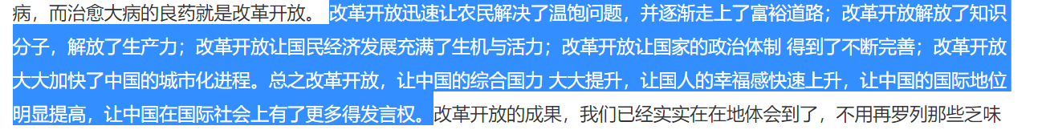
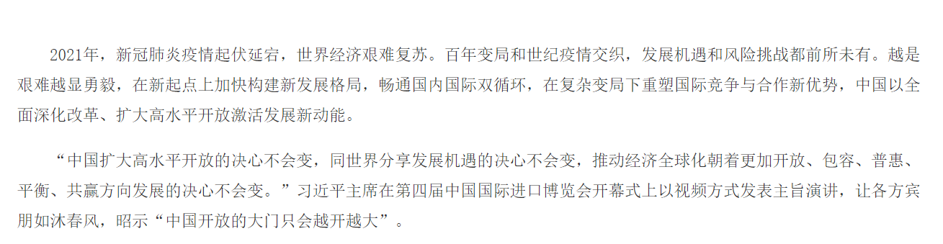
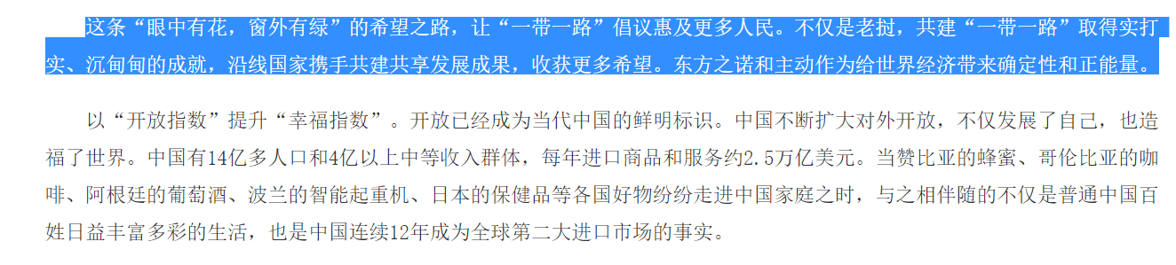
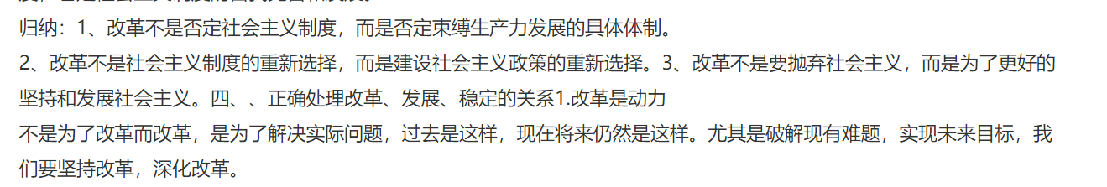

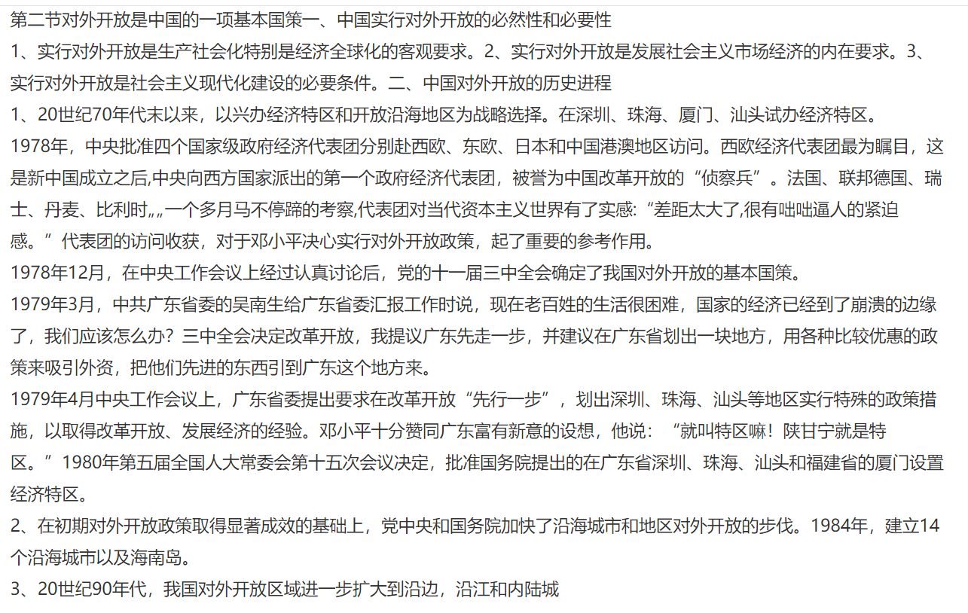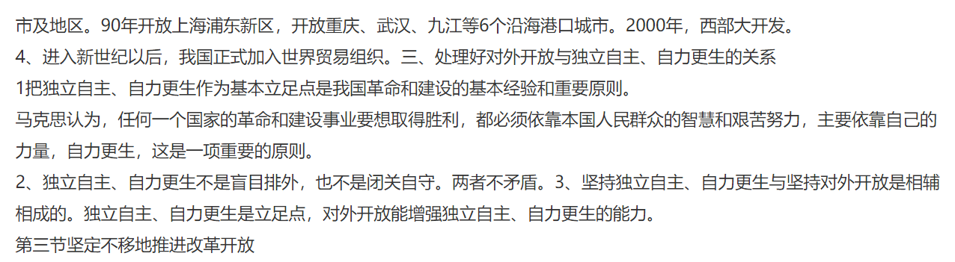
改革开放的历史进程需要的话复制网址自己搜：https://www.dyhzdl.cn/k/doc/f32994c9a200a6c30c22590102020740bf1ecd46.html
党的十八大以来，我国的改革开放事业在多个方面取得了重大进展和突破。在新的历史时期，我们仍需要继续努力，准确把握新的历史时期的改革难点和重点，解放思想、深化探索，确保中国的改革开放事业从胜利走向胜利。
40年改革开放的4个阶段
40年的改革开放，历经4个阶段。这4个阶段，各自承前启后，每一个阶段都有着不尽相同的改革任务，同时又都取得了阶段性的成果，为后续的改革奠定了良好的基础。
改革的启动和目标探索阶段（1978年—1991年）。自1978年党的十一届三中全会直到党的十四大确立我国实行社会主义市场经济体制，这一时期是改革的启动和目标探索阶段。改革首先从农村开始，逐步向城市推进；从开展改革试点，积累经验，再逐步推广；对外开放从兴办经济特区向开放沿海、沿江乃至内地推进。在农村改革方面，安徽等一些地区率先进行了家庭联产承包责任制、统分结合的双层经营改革试验，这一改革取得了巨大成功，得到人民群众的普遍支持，随后推广到全国。在企业改革方面，开展了多种形式的国有企业扩大自主权试点，集体经济和个体经济逐步恢复和发展。在对外开放方面，1980年，中央决定在深圳、珠海、汕头、厦门设立经济特区。随着改革取得巨大成功和人们对推进改革的共识逐步形成，1984年10月，党的十二届三中全会通过《中共中央关于经济体制改革的决定》，确定社会主义经济是“公有制基础上的有计划的商品经济”，改革的重点逐渐从农村转向城市，以搞活国有企业为中心环节全面展开。宏观管理体制方面，以宏观间接管理为目标，对价格、财税、金融、计划以及流通体制等进行改革。同时，政治、科技、教育、文化等领域的改革也开始启动。
社会主义市场经济体制框架初步建立阶段（1992年—2002年）。以党的十四大确立社会主义市场经济体制的改革目标，党的十四届三中全会通过《中共中央关于建立社会主义市场经济体制若干问题的决定》为标志，我国正式确立社会主义市场经济的改革方向和基本内容。到2002年，社会主义市场经济体制的基本框架初步建立。这一阶段改革的主要内容包括：宏观管理体制方面，1994年提出对财政、税收、金融、外汇、计划和投融资体制进行系统改革的方案，确立以分税制为核心的新的财政体制框架和以增值税为主的流转税体系。国有企业改革方面，党的十五大确立了公有制为主体、多种所有制经济共同发展的基本经济制度。按照建立现代企业制度的方向，实施“抓大放小”，积极推进国有企业改革和国有经济布局的结构调整。市场体系取消了生产资料价格双轨制，进一步放开了竞争性商品和服务的价格，要素市场逐步形成。社会保障体系建设方面，逐步建立起社会统筹和个人账户相结合的养老、医疗保险制度，建立了失业保险、社会救济制度及城镇居民最低生活保障制度。
社会主义市场经济体制的初步完善阶段（2003年—2011年）。党的十六大提出到2020年建成完善的社会主义市场经济体制的改革目标，党的十六届三中全会对建设完善的社会主义市场经济体制做出全面部署。与此同时，党中央总结提出科学发展观和构建社会主义和谐社会的重大战略构想，作为深化改革的重要指导思想。自此，我国改革进入完善社会主义市场经济体制的新阶段。这一阶段主要的改革措施有：取消农业税、牧业税、特产税。放宽非公有制经济的市场准入，允许非公有资本进入法律法规未禁入的行业和领域。公共财政体制不断健全。国有商业银行股份制改革加快推进。实现有管理的浮动汇率制度。政府投资的范围进一步缩小，企业投资自主权逐步扩大。土地、劳动力、技术、产权、资本等要素市场进一步发展，水、电、石油和天然气等重要资源价格的市场化步伐加快。社会保障体系不断完善，社会保障覆盖面不断扩大。 “五位一体”全面深化改革的新阶段（2012年至今）。党的十八届三中全会审议通过的《中共中央关于全面深化改革若干重大问题的决定》明确要求，改革是涵盖经济、政治、社会、文化以及生态文明的全面的改革。为落实这些改革内容，中央全面深化改革领导小组将党的十八届三中全会规定的改革任务分解为336项重要举措，逐一确定协调单位、牵头单位和参加单位，为落实党的十八届三中全会决定奠定了坚实的基础。随后，陆续出台了《关于进一步推进户籍制度改革的意见》《深化财税体制改革总体方案》等一系列方案，解决了许多长期想解决而没有解决的难题。
40年改革开放的历史性变化
40年的改革开放所取得的重大成就，主要体现在它推动我国实现或正在实现的5个方面的重大转变。第一，改革开放推动了以阶级斗争为纲向以经济建设为中心的转变。1978年5月开展的真理标准问题大讨论，打破了教条式的理论禁锢，恢复了实事求是的马克思主义思想路线，成为开辟中国特色社会主义道路的奠基石。在“解放思想、实事求是”的思想基础上，1978年12月，党的十一届三中全会把党和国家工作中心转移到经济建设上来。正是由于有了这个转变，才迎来了整个国家的发展进步。第二，改革开放推动了从计划经济向市场经济的转变。党的十一届三中全会之后，改革就在农村和局部地区铺开，农村生产力迅速得到解放，农产品日渐丰富，但城市经济因延续计划管理体制未见大的起色。1984年10月，党的十二届三中全会通过了《中共中央关于经济体制改革的决定》，提出社会主义经济是公有制为基础的有计划的商品经济。这是经济体制改革的重大突破。此后，经过不懈探索，1992年党的十四大明确了建立社会主义市场经济体制的改革目标。1993年党的十四届三中全会通过了《中共中央关于建立社会主义市场经济体制若干问题的决定》，提出了构成社会主义市场经济体制基本框架的四梁八柱。同时，要求围绕这些主要环节，建立相应的法律体系。2003年党的十六届三中全会提出了完善社会主义市场经济体制的战略任务，要求坚持以人为本，树立全面、协调、可持续的发展观，促进经济社会和人的全面发展。改革进入新的阶段后，党的十八届三中全会历史性地明确了，使市场在资源配置中起决定性作用，更好发挥政府作用，这是对市场经济一般规律的认可，也是使市场经济规律为社会主义经济建设服务的重要里程碑。无疑，从计划经济转向社会主义市场经济，是我们党的伟大创举，为发展中国特色社会主义奠定了经济基础。第三，改革开放推动中国全方位开放。党的十一届三中全会开启了对外开放的历史新时期。从1979年初蛇口工业区设立，到1980年深圳、珠海、汕头、厦门设立经济特区；从1984年大连等14个沿海港口城市进一步对外开放，到1990年中央推进形成了以上海浦东为龙头的长江流域开放带，这一阶段的对外开放，引进了大量国外资金、技术和先进管理经验，使国内商品市场丰富和繁荣起来，使市场因素在整个经济中的比重大幅上升，有力冲击了计划经济的藩篱，为社会主义市场经济体制的确立作出了重大贡献。1992年，邓小平南方谈话之后，对外开放步伐进一步扩大，由沿海地区迅速向内陆腹地拓展。2001年底，我国加入世界贸易组织，对外开放进入一个新阶段。党的十六大以后，我国吸收利用外资实现新发展，规模和质量全面提升。党的十八大以来，对外开放水平进一步提升，中国经济不仅仅局限于引进来，更提升了走出去的高度，“一带一路”倡议的提出、亚投行的设立、G20峰会的召开都表明，中国在国际经贸体系中的地位越来越突出，已经逐渐成为全球化的重要推动者。第四，改革开放推动社会主义法治国家建设。党的十一届三中全会开启改革开放时，邓小平就指出：“为了保障人民民主，必须加强法制。”党的十五大把依法治国作为党领导人民治理国家的基本方略郑重地提了出来。1999年3月，宪法修正案明确规定：“中华人民共和国实行依法治国，建设社会主义法治国家。”2012年党的十八大进一步强调，坚持依法治国这个党领导人民治理国家的基本方略，全面推进依法治国，加快建设社会主义法治国家。党的十八届三中全会提出，“建设法治中国必须坚持依法治国、依法执政、依法行政共同推进，坚持法治国家、法治政府、法治社会一体建设”。建设社会主义法治国家，能够从根本上保障经济社会在稳定的环境下顺利发展。改革开放推动我国全面走向法治社会，必将进一步增强经济发展的活力。第五，改革开放极大地改变了我国人民生活图景。改革开放改变了生产关系和生产力不相适应的状况，社会生产力得到极大解放，社会财富迅速增长，人民生活得到逐步改善。改革开放40年，我国城乡居民收入水平呈现出大幅度增长态势。居民消费结构从温饱型向小康型转变，人民生活从满足于吃饱穿暖转变到更加注重个性和享受的多层次消费。改革开放给人民生活带来巨大改善，全面建成小康社会的奋斗目标将一步步变为现实，极大地调动了人民群众投身中国特色社会主义建设的积极性、创造性，为我国的发展进步带来了无穷的活力。40年改革开放的基本经验在40年的改革进程中，我们积累了不少宝贵的经验，突出的有以下几个方面。一是不断解放思想，推进理论创新。科学的理论是改革顺利推进的思想保证。改革开放以来，我们党坚持解放思想，实事求是，与时俱进，将实践作为检验真理的唯一标准，不断推进理论创新、思想创新和体制创新，创造性地提出了社会主义市场经济理论及其政策体系。二是坚持社会主义市场经济改革方向不动摇。改革开放40年的历程，也是市场作为资源配置手段地位不断提升的历程。我们回顾中国40年改革的经验，其中最核心的一条，就是要坚持市场化的改革方向。正是因为坚持市场化的改革方向，人民群众的劳动积极性才得以最大程度的发挥。改革之前，人们吃不饱穿不暖，几乎所有的生活物资都要凭票供应，推广家庭联产承包责任制后，短短几年农村就实现了大丰收，并倒逼城市经济体制进行改革，市场化带来的人民群众创造财富的积极性不可估量。正是因为坚持市场化的改革方向，国家创新创业的活力无限焕发，中国改革开放40年，中国的经济体量以几何级数增加，尤其是民营企业，从无到有，对国家国民生产总值的贡献已超过一半。在创新方面，民营企业的专利申请量近乎国有和集体企业的一倍，这都是市场经济的成果。另外需要着重指出的是，互联网大数据时代，仍然要头脑清醒地坚持市场经济。互联网和大数据只有与市场相结合，才能迸发出最大的效用。改革必须坚持社会主义市场经济方向不动摇。三是灵活运用改革方法，既先行先试、先易后难，又统筹兼顾、协调推进。我国改革的典型特征是采取了先行试点、总结推广的方式。立足于把解决本地实际问题与攻克共性难题有机结合起来，选择一定地区或改革领域开展试点，在对试点进行总结的基础上，对成功经验和做法再行推广。这种由点而面、先易后难的改革推进方式，既控制了风险，又通过有效的推广机制使成功经验能够迅速普及，成为我国渐进式改革战略的重要经验，也是新时期推进改革开放、探索新的发展模式和体制模式的重要途径。改革又是一项系统工程，必须不断完善改革的推进方式，统筹兼顾，加强总体协调。我们注重把握“破旧”和“立新”的关系，立足于立新，适时、大胆地破旧，从而不断消除深层次的体制机制障碍，建立健全适应生产力发展需要的新体制新机制。坚持整体推进和重点突破相结合，在统筹规划的基础上注重协调配合，不失时机地实现改革的重点突破。开放也是改革，做到改革和开放相互促进，良性互动。在完善社会主义市场经济体制的新阶段，我们面临的主要是一些触及深层利益关系、配套性强、风险比较大的改革，而且经济体制改革与政治体制、文化体制、社会体制、生态文明体制方面的改革日益紧密地联系在一起，这使得改革的统筹协调和整体推进的要求更加凸显。四是正确处理改革、发展、稳定的关系。改革是经济社会发展的强大动力，有效的体制是实现经济社会又好又快发展的根本保证，从长远来看，也是确保社会稳定的根本保障，同时，发展和稳定也提供了深化改革的良好环境和基本条件。要正确处理好改革与发展、稳定的关系，适时有序推进改革开放，把改革的力度、发展的速度和社会的承受能力有机结合起来，在保持稳定的前提下推进改革和发展，通过改革和发展促进社会稳定。五是要保护人民人身权、财产权、人格权。经过40年来社会生产力的飞速发展，社会财富迅速增长，人民生活得到逐步改善，我们即将实现全面建成小康社会的目标，一些市场经济中摸爬滚打出来的弄潮儿已经提前达到富裕水平。无论是先富起来的群体，还是生活小康的群众，都有了新的关切：一是个人财产能否得到保障？二是人格尊严能否得到保护？这两个需求一体两面，中央历来重视。只有加强人格尊严保护，才能更好地保护合法财产。与此同时，资本从收益低的地方流向收益高的地方，财产也从产权保护水平低的地方流向产权保护水平高的地方。人身权、财产权、人格权保护不到位，就会导致财产和精英人才的流失。要杜绝这些现象，必须夯实从富起来到强起来的基石。党的十九大报告再次明确提出保护人民人身权、财产权、人格权。由此来看，对人民人身权、财产权、人格权保障已经成为我国改革开放的重要经验之一。（高尚全）（作者系原国家体改委副主任）
（《 学习时报》2018年08月08日 第A1版）（注意：这是海外网文章）

